淮 阴 工 学 院

毕业设计说明书（论文）

|  |  |  |  |
| --- | --- | --- | --- |
| **作 者:** | 戴非凡 | **学 号：** | 1141321208 |
| **学 院:** | 计算机与软件工程学院 | | |
| **专 业:** | 计算机科学与技术（专转本） | | |
| **题 目:** | 基于SSM框架的志愿者 | | |
|  | 管理系统的设计与实现 | | |

讲师

张海艳

**指导者：**

(姓 名) (专业技术职务)

**评阅者：**

(姓 名) (专业技术职务)

|  |  |  |  |
| --- | --- | --- | --- |
| 2018 | 年 | 6 | 月 |

**毕业设计说明书（论文）中文摘要**

|  |
| --- |
| 现代信息技术的发展，在改变着我们的生活方式的同时，也改变着我们的工作方式，使得传统意义上的志愿者管理形式和内涵发生着根本性地变化。过去需要纸质申请活动备案，等待上级审批文件，记录参与志愿者，审核志愿者等等。建立志愿者管理系统后便可以实现志愿者以及活动的简易，快捷，有序的全程管理。因此设计一个标准化轻量级架构和互联网技术，易维护，高质量，高效率的志愿者管理系统有着重要的意义。  本系统参考了国内外志愿者网站的设计和使用，其中包括游客查看志愿者活动信息，参与志愿者活动，组织发布志愿者活动，管理员审核志愿者活动等等。系统的整体架构使用B/S体系，并使用三层架构来处理数据，便于后期开发者修改和维护。通过对系统的完善，系统的界面用户体验度更好，系统功能模块基本达到需求的总目标，可以为企业带来一定的经济效益，具有较高的安全性，可应用于生产实践中。  关键词 志愿者，B/S架构，三层架构，现代信息技术 |

**毕业设计说明书（论文）外文摘要**

|  |
| --- |
| **Title** Volunteers based on the SSM framework Design and implementation of management system  Abstract  The development of modern information technology has changed our way of life, but also changed our way of work, making the traditional meaning of the form and connotation of volunteer management changed radically. In the past, paper application activities were required to be filed, waiting for approval documents from higher authorities, recording volunteers, auditing volunteers and so on. After the establishment of volunteer management system, we can achieve a simple, quick and orderly whole process management of volunteers and activities. Therefore, the design of a standardized lightweight architecture and Internet technology, easy maintenance, high quality, high efficiency volunteer management system is of great significance.  This system refers to the design and use of volunteer websites at home and abroad, including visitors to check the volunteer information, participate in volunteer activities, organize and release volunteer activities, administrators examine volunteer activities and so on. The overall architecture of the system uses the B/S system, and uses the three tier architecture to process data for later developers to modify and maintain. Through the improvement of the system, the user experience of the system interface is better. The system function module is basically the goal of the demand. It can bring a certain economic benefit for the enterprise, has high security and can be applied in the production practice.  **Keywords** Volunteers, B/S architecture, three tier architecture, modern information technology |

目 录

**1 引言**

## 开发背景

每年的 12月 5日,是联合国法定的“国际志愿者日” ,亦称“国际义工日” 。义工,也被称为“志愿者” ,它的英文称谓为:volunteer 。其含义就是出自本人意愿的,为某一天工作奉献精力、体力,尽一点义务并承担一部分责任,却不接受报酬。1971年,联合国志愿者人民组织正式成立,它的宗旨是动员具有献身精神并有一技之长的志愿人员,帮助发展中国家尽快实现其发展目标。1985年,第 40届联大确定从 1986年起,每年的12月 5日为“国际志愿人员日” 。 1994年 12月 5日,由共青团中央等单位发起的中国青年志愿者协会在北京成立。中国志愿者也从此在全国各地展开了活动。“尽己所能,不计报酬,帮助他人,服务社会。践行志愿精神,传播先进文化,为建设团结互助、平等友爱、共同前进的美好社会贡献力量。 ”这句话已成为中国志愿者加入志愿队伍的誓词。随着公益事业的不断发展，越来越多的居民享受到了高质的公益服务与援助。与此同时也涌现出了越来越多的爱心志愿者服务队伍及服务个人，并且队伍还在不断扩大。为了扩大服务范围、广邀爱心之士踊跃加入志愿者队伍。推动志愿者公益化事业的规范化、社会化进步，贴近生活，符合实际，向需要帮助的人伸出友谊之手，到需要的地方开展志愿服务。

于此同时涌现出了不少问题，由于志愿者人员的繁多复杂，以前的手动管理志愿者信息，志愿者活动的参与记录很容易造成部分文件的丢失，显而易见这种手工管理的方式显然不适用于目前信息化时代的管理特征。即使世界上现在已经拥有了数不胜数的各种类型的软件系统，但仍然不能满足个别用户的特殊需求，我们还得开发适合他们特殊需求的软件。

## 1.2 研究意义

传统的人工管理由于需要耗费大量的人力来统计一些数据，志愿者活动信息的录入，修改等等。这些不同的数据极有可能在统计过程中造成一些错误，因此传统的方式显然不适用在现在的志愿者管理当中。再者，信息化时代要求信息数据的共享，志愿者作为新时代的雷锋，我们不仅仅要让他们参与到活动中来并且也要将他们的这一行为宣传出去。影响到社会的不同认识一起来参与到我们这一个志愿者活动，因此我们也需要一个系统来展示我们志愿者相关信息，也能够对社会起到一个良好的影响，同时为管理提供一种更加实用和高效的管理方式。

# 2 系统开发环境介绍

## 2.1 JSP简介

JSP全名为Java Server Pages，中文名叫java服务器页面，其根本是一个简化的Servlet设计，它是由Sun Microsystems公司倡导、许多公司参与一起建立的一种动态网页技术标准。JSP技术有点类似ASP技术，它是在传统的网页HTML（标准通用标记语言的子集）文件(\*.htm,\*.html)中插入Java程序段(Scriptlet)和JSP标记(tag)，从而形成JSP文件，后缀名为(\*.jsp)。 用JSP开发的Web应用是跨平台的，既能在Linux下运行，也能在其他操作系统上运行。

它实现了Html语法中的java扩展（以 <%, %>形式）。JSP与Servlet一样，是在服务器端执行的。通常返回给客户端的就是一个HTML文本，因此客户端只要有浏览器就能浏览。

JSP技术使用Java编程语言编写类XML的tags和scriptlets，来封装产生动态网页的处理逻辑。网页还能通过tags和scriptlets访问存在于服务端的资源的应用逻辑。JSP将网页逻辑与网页设计的显示分离，支持可重用的基于组件的设计，使基于Web的应用程序的开发变得迅速和容易。 JSP(JavaServer Pages)是一种动态页面技术，它的主要目的是将表示逻辑从Servlet中分离出来。

## 2.2 Mysql简介

MySQL是一个[关系型数据库管理系统](https://baike.baidu.com/item/%E5%85%B3%E7%B3%BB%E5%9E%8B%E6%95%B0%E6%8D%AE%E5%BA%93%E7%AE%A1%E7%90%86%E7%B3%BB%E7%BB%9F" \t "_blank)，由瑞典MySQL AB 公司开发，目前属于 [Oracle](https://baike.baidu.com/item/Oracle) 旗下产品。MySQL 是最流行的[关系型数据库管理系统](https://baike.baidu.com/item/%E5%85%B3%E7%B3%BB%E5%9E%8B%E6%95%B0%E6%8D%AE%E5%BA%93%E7%AE%A1%E7%90%86%E7%B3%BB%E7%BB%9F" \t "_blank)之一，在 WEB 应用方面，MySQL是最好的 RDBMS (Relational Database Management System，关系数据库管理系统) 应用软件。

MySQL是一种关系数据库管理系统，关系数据库将数据保存在不同的表中，而不是将所有数据放在一个大仓库内，这样就增加了速度并提高了灵活性。

MySQL所使用的 SQL 语言是用于访问[数据库](https://baike.baidu.com/item/%E6%95%B0%E6%8D%AE%E5%BA%93" \t "_blank)的最常用标准化语言。MySQL 软件采用了双授权政策，分为社区版和商业版，由于其体积小、速度快、总体拥有成本低，尤其是[开放源码](https://baike.baidu.com/item/%E5%BC%80%E6%94%BE%E6%BA%90%E7%A0%81" \t "_blank)这一特点，一般中小型网站的开发都选择 MySQL 作为网站数据库。

由于其社区版的性能卓越，搭配 [PHP](https://baike.baidu.com/item/PHP) 和 [Apache](https://baike.baidu.com/item/Apache) 可组成良好的开发环境。

## 2.3 jQuery简介

使用jQuery无需担心浏览器之间存在的差异，上手简单，而且是免费开源的，让用户处理起HTML来更加轻松无压力，支持操纵前台的弹窗设置和网页动态效果[11]。在本系统中，在菜单栏，公告栏中广泛的使用到jQuery，使得页面具有更加生动的动态效果，总体看起来更加和谐美观。在新闻发布中也使用了文本编辑器插件，对于图片的轮播、以及导航栏的点击效果都使用了相关技术，使界面更加美观。

## 2.4 Ajax技术

Ajax可以使用户操作和服务器响应异步化，针对局部数据进行更新处理，使用它可以使应用程序变得更小，更快和更加友好。在本系统中，Ajax技术主要用于刷新页面中的局部内容包括实时更新的一些公告和产品养护信息、提供访问Web服务、动态更新列表等[12]，使得本次开发的系统更为完善和友好。同时在用户登录时输入用户名，以及输入密码的水印效果，也运用了相关的技术，使效果得到实现。当用户输入相关搜索字段时提示功能的实现，也应用了此技术，使搜索功能更加人性化。

## 2.5 SSM框架

SSM框架，是Spring + Spring MVC + MyBatis的缩写，这个是继SSH之后，目前比较主流的Java EE企业级框架，适用于搭建各种大型的企业级应用系统

Spring是一个开源框架，Spring是于2003年兴起的一个轻量级的Java开发框架，由Rod Johnson在其著作Expert One-On-One J2EE Development and Design中阐述的部分理念和原型衍生而来。它是为了解决企业应用开发的复杂性而创建的。Spring使用基本的JavaBean来完成以前只可能由EJB完成的事情。然而，Spring的用途不仅限于服务器端的开发。从简单性、可测试性和松耦合的角度而言，任何Java应用都可以从Spring中受益。 简单来说，Spring是一个轻量级的控制反转（IoC）和面向切面（AOP）的容器框架。  
 Spring MVC属于Spring Framework的后续产品，已经融合在Spring Web Flow里面，它原生支持的Spring特性，让开发变得非常简单规范。Spring MVC 分离了控制器、模型对象、分派器以及处理程序对象的角色，这种分离让它们更容易进行定制。

MyBatis本是apache的一个开源项目iBatis, 2010年这个项目由apache software foundation 迁移到了google code，并且改名为MyBatis 。MyBatis是一个基于Java的持久层框架。iBATIS提供的持久层框架包括SQL Maps和Data Access Objects（DAO）MyBatis消除了几乎所有的JDBC代码和参数的手工设置以及结果集的检索。MyBatis使用简单的XML或注解用于配置和原始映射，将接口和Java的POJOs（Plain Old Java Objects，普通的 Java对象）映射成数据库中的记录。可以这么理解，MyBatis是一个用来帮你管理数据增删改查的框架。

# 3 需求分析

# 3.1 可行性分析

系统的可行性分析指的是该管理系统需要低成本以及高性能，在时间区间达到最小化的情况下确定是否能解决问题的概率。可行性分析是指通过分析研究系统中的每个需求是否能够被实现，然后提出在实现这些需求的进程中可能存在的一些出错，包括编写代码方面的问题以及对外界因素带来的依赖性。系统的可行性分析主要包括几下几个方面：

(1)技术可行性

技术可行性是指能否利用现有技能来完成该系统。在软件环境中，本系统选择了现流行的B/S架构进行开发，主要开发软件为Eclipse，通过Mysql对每个独立开发的数据库进行配置。这两个开发工具是现今开发人员最常用的两种软件，无论在系统的开发上和数据的稳定性方面都是可靠的，因此整体软件环境是可行的。在硬件环境上，如今无论是家用还是商用的计算机都能够满足本系统的开发需要。当然，更高的硬件配置，本系统的开发与操作会更加流畅。因此在硬件环境方面，系统是可行的。所以，本系统从整体技术上看是可行的。

(2)经济可行性

经济上的可行性是，该系统能为公司带来的经济利益，将不超过其开发成本，经济可行性研究主要是对经济形势和投资资金的研究和开发，估计系统的运行维护成本，并估算系统完成后的社会效益和经济效益。由于志愿者管理系统是作为毕业设计由作者本人自主开发的，并且整个系统从用户的行为习惯出发，操作起来简单方便，使用者无需培训只需简单指导下即可使用，所以无需其他费用。因此，此系统可以被开发，没有任何经济负担，在经济上是可行的。

(3)操作可行性

操作可行性是指系统的操作方式在这个用户组织内，是否是行得通的，可实现的。运行本系统仅需要安装Eclipse和Mysql数据库服务器，且这两个软件无需购买，安装起来简单方便，运行条件较低，完全没有较大的障碍。该管理系统相对于原有的人工式的管理志愿者和参加志愿者活动的方式，为普通游客申请活动，浏览活动信息，管理员对活动进行管理，对注册用户进行管理提供了很大的方便。因此，系统在运行方面是可行的。

(4)法律可行性

法律可行性是指该系统的存在是否扰乱了社会秩序，从而与社会主义法律规范相抵触。志愿者管理系统是一个匹配需求所制作的系统，除提供普通游客浏览志愿者信息，进行志愿者注册，申请活动，管理员对相关信息进行管理无其它非法信息。因此，该系统具有法律可行性。

## 3.2 功能性分析

本系统作为为志愿者以及提供服务，普通游客可以浏览网站的一些志愿者活动信息，志愿者新闻，文件资料的下载，志愿者注册登录后可以申请志愿者活动 等

系统的具体功能需求如下：

1. 网站基本信息浏览：

用户可以通过查看到志愿者网站管理员发布的的动态要闻，基层速递新闻信息。也可以查看各队队长发布的志愿者活动信息，志愿者组织以及一些志愿者相关的培训资料，文件资料等等。普通游客和志愿者可以在互动空间对一些问题进行提问

1. 用户登录和注册：

用户通过在相关界面输入自己的个人信息，包括登录信息，身份信息，组织信息进行志愿者注册，注册成功后就可以进行志愿者活动的申请，个人信息的查看。

1. 用户互动空间：

普通用户以及志愿者可以在网页上进行留言提问，输入提问的标题，联系人，联系人的电话号码，提问的内容进行提问。 后台的管理员会接收到用户的提问并给予相应的回复。

1. 志愿者活动的查看以及组织的查看：

用户可以在系统的前台界面查看到当前志愿者志愿者活动的信息，活动标题，活动内容活动时间招募人数以及报名人数，已登录的志愿者还可以申请志愿者活动。查看组织时可以看到志愿者组织的一些详细信息包括组织简介，志愿者组织的志愿者活动。

1. 管理员后台管理：

超级管理员可以对用户进行管理包括查看志愿者列表删除志愿者，志愿者审核，以及查看各个志愿者队伍队长列表。内容管理包括动态要问，在线培训，文件资料，媒体传真的增删改查操作。组织管理查看组织列表以及各个组织的志愿活动列表。活动管理查看所有的志愿者活动，以及查看每一个志愿者活动中参与的志愿者。

各队队长后台管理分为队伍管理和活动管理，队伍管理可以对我的队伍进行编辑和保存。活动管理有活动列表，可以查看当前队伍发布的志愿者活动以及查看志愿者活动的志愿者。

## 3.3 业务流程分析

用户进入首页会看到导航栏上的首页，动态要闻，基层速递，项目发布，志愿组织，在线培训，文件资料，互动空间，关于我们导航。普通用户可以任意浏览这几个板块的内容信息也可以在互动空间进留言。注册并通过管理员审核后成为志愿者后可以点击项目发布板块可以查看到当前发布的志愿者活动在当前活动正在招募并且人数未满的情况下可以加入该志愿者活动。作为游客和管理员可以在文件资料和在线培训板块下下载到对应的资料。志愿者登陆后可以查看当前加入的志愿者活动并且查看自己的信息。

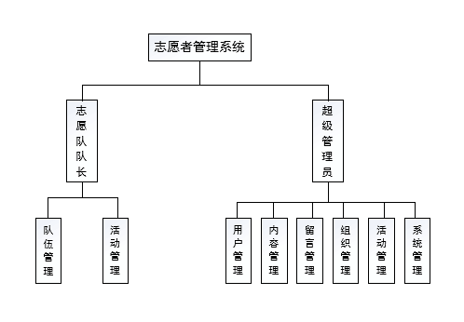

图3.1 系统流程图

系统管理员分为超级管理员和队长管理员，超级管理员登陆成功后对用户进行管理包括查看志愿者列表删除志愿者，志愿者审核，以及查看各个志愿者队伍队长列表。内容管理包括动态要问，在线培训，文件资料，媒体传真的增删改查操作。组织管理查看组织列表以及各个组织的志愿活动列表。活动管理查看所有的志愿者活动，以及查看每一个志愿者活动中参与的志愿者。各队队长登陆成功后可以进行队伍管理和活动管理，队伍管理可以对我的队伍进行编辑和保存。活动管理有活动列表，可以查看当前队伍发布的志愿者活动以及查看志愿者活动的志愿者。

# 4 系统总体设计

## 4.1 系统功能模块设计

本系统作为为志愿者以及提供服务，普通游客可以浏览网站的一些志愿者活动信息，志愿者新闻，文件资料的下载，志愿者注册登录后可以申请志愿者活动

用户可以通过查看到志愿者网站管理员发布的的动态要闻，基层速递新闻信息。也可以查看各队队长发布的志愿者活动信息，志愿者组织以及一些志愿者相关的培训资料，文件资料等等。

普通游客和志愿者可以在互动空间对一些问题进行提问用户进入首页会看到导航栏上的首页，动态要闻，基层速递，项目发布，志愿组织，在线培训，文件资料，互动空间，关于我们导航。普通用户可以任意浏览这几个板块的内容信息也可以在互动空间进留言。

系统管理员分为超级管理员和队长管理员。

超级管理员登陆成功后对用户进行管理包括查看志愿者列表删除志愿者，志愿者审核，以及查看各个志愿者队伍队长列表。内容管理包括动态要问，在线培训，文件资料，媒体传真的增删改查操作。组织管理查看组织列表以及各个组织的志愿活动列表。活动管理查看所有的志愿者活动，以及查看每一个志愿者活动中参与的志愿者。

各队队长登陆成功后可以进行队伍管理和活动管理，队伍管理可以对我的队伍进行编辑和保存。活动管理有活动列表，可以查看当前队伍发布的志愿者活动以及查看志愿者活动的志愿者。如下图4.1和4.2所示。

前台界面基本模块：

1. 动态要闻模块：当前管理员发布的关于志愿者信息的一些关注的重要的一些新闻内容，可以根据关键词进行搜索，无需登录即可浏览。
2. 基层速递模块：其中包括一些基层的志愿者服务组织发布的一些基层的志愿信息，可以根据关键词进行搜索，以及志愿者中发生的一些重大的一些事情，无需登录即可浏览。
3. 项目发布模块：此模块用于用户是用户游客或者志愿者浏览志愿者活动准备的可以看到当前的一些志愿者活动的内容和地点和活动的时间等，用户无需登录即可进行浏览。
4. 志愿组织模块：用于公布当前的一些志愿者组织以及组织的详细信息也可以看到志愿者组织的一些志愿者活动的一些相关的详细信息。
5. 用户中心模块：只对已注册用户开放，没有注册的用户没有权限进入该页面。已注册用户可以修改和完善自己的个人中心。
6. 互动空间模块：该模块用于志愿者以及游客对平台提供一些建设性的意见，没有注册的用于只能查看已有的留言，而自己不能进行留言。
7. 文件资料模块：展示一些志愿者相关的一些文件资料以及学习文件，提供给用户浏览和下载。

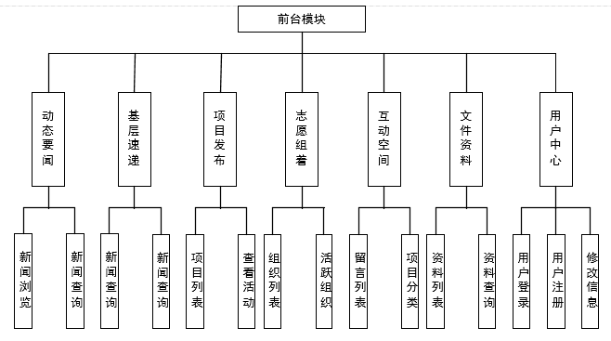

图4.1 前台整体模块图

后台管理基本模块：

1. 用户管理模块：包括查看志愿者列表以及删除志愿者，志愿者的审核，查看各队伍队长的列表。
2. 内容管理模块：在该界面系统管理员可以查看到动态要闻，在线培训，文件资料，媒体传真这几个板块的内容以及对其进行增加，删除，修改，查询等操作。
3. 留言管理模块：管理员可以查看到前台用户的在互动空间中的留言信息，并且选择比较好的留言对其进行回复，前台互动空间页面就可以看到管理员的回复。
4. 组织管理模块：可以查看到当前所有的志愿者组织的列表即列表的详情，并且可以查看每一个组织发布的志愿者活动。
5. 活动管理模块：可以查看当前所有的志愿者活动的列表并且可以查看到每一个志愿者活动参与的志愿者
6. 队伍管理模块：（队长权限）可以查看我的队伍对志愿者组织的信息进行一些修改和保存操作。
7. 活动管理：（队长权限）可以查看当前登录的志愿者组织的所有活动，可以添加，删除，修改，查询等操作。

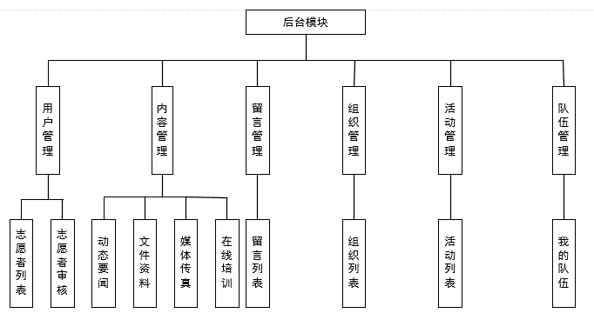

图4.2 后台整体模块图

## 4.2 数据库设计

### 4.2.1 概念设计

设计数据库的概念主要是由实体和关系组成，它是一个自上而下的设计过程。在数据库中，一个实体对应一个名词，然后每个实体有其相应的属性，各实体间还存在着关系。从不同的用户出发，分析该系统的数据需求

### 4.2.2 逻辑设计

### 4.2.2 物理设计

前面详细设计了数据库的概念结构以及数据库的逻辑结构，下一阶段便是设计数据库的物理结构。从数据的观点出发，观察系统中数据，经过分析之后建立起一个逻辑模型后开始建立数据库的物理模型。 对每个表进行主外键的设置，对每个表中的每个属性进行相应的约束。

志愿者管理系统的设计与实现总共包括了15张信息表，管理员表(volun\_admin)、志愿者注册信息表(volun\_register)、基层速递表(volun\_basenews)、

志愿者服务队伍表(volun\_team)、志愿项目表(volun\_project)、志愿项目类别表(volun\_project\_type)、志愿相关资料表(volun\_data)、动态要闻(volun\_dynamicnews)、通知公告(volun\_inform)、留言表(volun\_message)、留言回复表(volun\_reply)、

关于我们(volun\_about)。数据表的具体设计如下所示。

表4-1为志愿者管理系统中的管理员信息表，管理员信息表的主要功能是记录拥有管理后台系统权限的管理员的主要信息，包括管理员编号（id）、管理员密码（admin\_password）、管理员用户名（admin\_name）、登陆时间（login\_time）、角色（role）、邮箱（email）、队伍编号（team）七个字段，其中管理员编号为主键且不允许为空，用来唯一标识管理员信息的关键域。

表4-1 管理员信息表

|  |  |  |  |  |  |
| --- | --- | --- | --- | --- | --- |
| 字段名称 | 数据类型 | 字段大小 | 是否主键 | 是否为空 | 说明 |
| id | int | 10 | 否 | 否 | 管理员编号 |
| admin\_name | varchar | 50 | 否 | 否 | 管理员登录名 |
| admin\_password | nvarchar | 50 | 否 | 否 | 管理员登陆密码 |
| login\_time | date | 0 | 否 | 是 | 登录时间 |
| role | varchar | 10 | 否 | 是 | 角色 |
| email | varchar | 50 | 否 | 是 | 邮箱 |
| team | varchar | 50 | 否 | 是 | 所属队伍 |

表4-2为志愿者管理系统中的志愿者注册信息表，注册信息表的主要功能是记录普通用户注册为志愿者的主要信息，包括志愿者编号（id）、志愿者姓名(regis\_name)、志愿者密码(regis\_password)、志愿者性别(regis\_gender)、志愿者出生日期(regis\_date)、志愿者在校专业(regis\_major)、籍贯(regis\_oldaddress)、政治面貌(regis\_polic\_status)、民族(regis\_national)、学位(regis\_degree)、职位(regis\_position)、身份证(regis\_identicard)、地址(regis\_address)、志愿服务组织(regis\_volun\_team)、毕业院校(regis\_graduate\_school)、兴趣爱好(regis\_hobby)、志愿服务时间(regis\_volun\_time)、邮箱(email)、注册状态(regis\_status)、注册时间(regis\_time)二十个字段，其中志愿者编号为主键且不允许为空，用来唯一标识志愿者信息的关键域。

表4-2 志愿者注册表

|  |  |  |  |  |  |
| --- | --- | --- | --- | --- | --- |
| 字段名称 | 数据类型 | 字段大小 | 是否主键 | 是否为空 | 说明 |
| id | Int | 11 | 是 | 否 | 志愿者编号 |
| regis\_name | varchar | 50 | 否 | 否 | 志愿者注册名称 |
| regis\_password | varchar | 50 | 是 | 否 | 志愿者注册密码 |
| regis\_gender | varchar | 10 | 否 | 否 | 志愿者性别 |
| regis\_date | date |  | 否 | 是 | 出生日期 |
| regis\_major | int | 11 | 否 | 是 | 在校专业 |
| regis\_oldaddress | nvarchar | 50 | 否 | 是 | 籍贯 |
| regis\_polic\_status | ntext | 0 | 否 | 是 | 政治面貌 |
| regis\_national | nvarchar | 50 | 否 | 是 | 名族 |
| regis\_degree | smalldatetime | 0 | 否 | 是 | 学位 |
| regis\_position | float | 0 | 否 | 否 | 职位 |
| regis\_identicard | smalldatetime | 0 | 否 | 否 | 身份证 |
| regis\_address | char | 10 | 否 | 是 | 地址 |
| regis\_volun\_team | int | 11 | 否 | 是 | 志愿服务组织 |
| regis\_graduate\_school | varchar | 100 | 否 | 是 | 毕业学校 |
| regis\_hobby | varchar | 100 | 否 | 是 | 兴趣爱好 |
| regis\_volun\_time | varchar | 100 | 否 | 是 | 服务时间 |
| email | varchar | 0 | 否 | 是 | 邮箱 |
| regis\_status | varchar | 0 | 否 | 是 | 注册状态 |
| regis\_time | varchar | 0 | 否 | 是 | 注册时间 |

表4-3为志愿者管理系统中的基层速递表，基层速递表的主要功能是记录志愿者基层的一些信息基层编号（id）、基层新闻标题（base\_title）、基层新闻内容（base\_content）、基层志愿者服务队伍表id（base\_fkid）、发布时间（base\_time）这五个字段，其中基层编号为主键且不允许为空，用来唯一标识基层速递信息的关键域。

表4-3 基层速递表

|  |  |  |  |  |  |
| --- | --- | --- | --- | --- | --- |
| 字段名称 | 数据类型 | 字段大小 | 是否主键 | 是否为空 | 说明 |
| id | int | 10 | 否 | 否 | 基层编号 |
| base\_title | varchar | 50 | 否 | 否 | 新闻标题 |
| base\_content | nvarchar | 50 | 否 | 否 | 新闻内容 |
| base\_fkid | date | 0 | 否 | 是 | 服务队伍表 |
| base\_time | varchar | 10 | 否 | 是 | 发布时间 |
|  |  |  |  |  |  |

# 5 系统功能详细设计与实现

## 5.1 首页功能模块

首页由顶部logo，导航栏，轮播图，动态要闻，基层速递，平台公告，组织推荐等组成。其中导航栏又包括动态要闻，基层速递，项目发布，志愿组织，在线培训，文件资料，互动空间，关于我们组成。在动态要闻和基层速递中可以浏览到志愿者网站的一些新闻。项目发布中可以看到当前所有组织发布的一些志愿者活动，未登录的用户只可以浏览信息，已登录的用户可以选择其中的志愿者活动参与到。志愿组织这一栏目可以看到当前的所有志愿者组织，并且也可以查看到每一个志愿者组织的所有志愿者活动。在线培训，文件资料模块可以查看到志愿者相关的一些学习资料，学习内容，并且可以选择性的进行下载。在互动空间这一个板块中可以对相关问题进行留言，管理员会收到用户的浏览信息并且对用户进行回复。只有项目发布模块中的活动申请需要用户登录后才可以进行，其它的板块普通的游客都有权限进行访问。

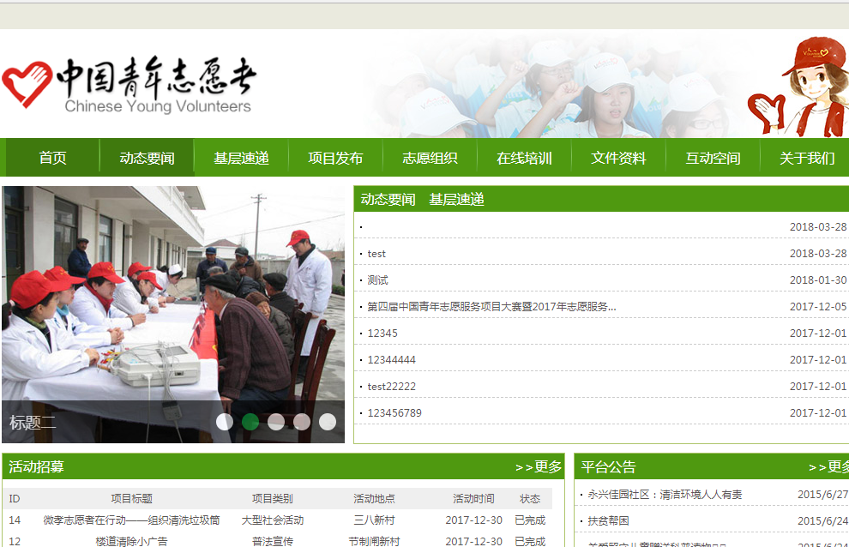

图5.1 首页界面

注册的用户登录后可以在项目发布这一个板块中进行志愿者活动的申请，在个人用户中心中可以看到申请的活动信息，也可以看到自己的留言情况。首页的底部有一个管理登陆，管理员可以通过此链接进入到管理员登陆的界面

## 5.2 动态要闻模块

用户通过点击导航栏的动态要闻链接进入到网站的动态要闻板块，用户可以查看到网站的一些动态新闻列表并且也可以通过关键词进行新闻的模糊查询。列表的下面也有分页功能可以进行下一页或者上一页首页或者末页，当前第几页共多少页总记录数，同时列表包含了动态要闻标题，动态要闻发布的时间。功能的实现主要用了PagehHelper这个插件进行分页处理，在结合mybatis的动态sql进行分页的实现，sql是放在了mybatis的mapper.xml文件里。

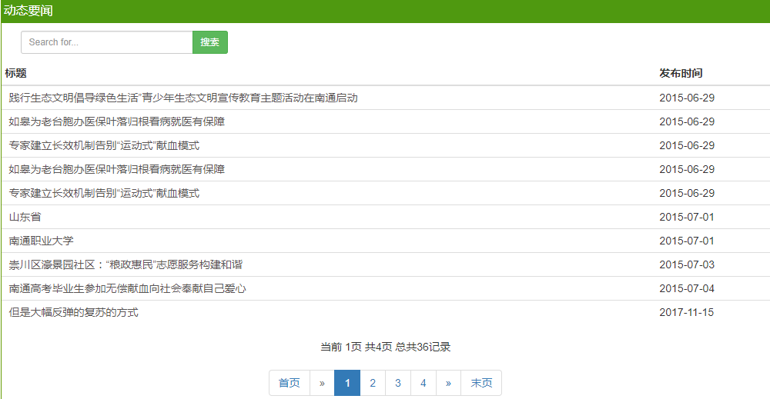

图5.2 动态要闻界面

代码:PageHelper.startPage(PageNo, Init.getPageSize());// 设置分页

if(keyword != null){

map.put("keyword", new String(keyword.getBytes("ISO-8859-1"),"utf-8"));

}

List<DynamicNews>dynamicNewsLst=dynamicNewsService.getAllDynamicNews(map);

request.setAttribute("dynamicNewsLst", dynamicNewsLst);

PageInfo<DynamicNews> pageinfo = new PageInfo<>(dynamicNewsLst,5);

request.setAttribute("pageinfo", pageinfo);

## 5.3 基层速递模块

用户通过点击导航栏的基层速递链接进入到网站的基层速递板块，基层速递主要是显示一些基层的志愿者信息。用户可以查看到网站的一些基层速递列表并且也可以通过关键词进行速递的模糊查询。列表的下面也有分页功能可以进行下一页或者上一页首页或者末页，当前第几页共多少页总记录数，同时列表包含了基层速递标题，基层速递发布的时间。功能的实现主要用了PagehHelper这个插件进行分页处理，在结合mybatis的动态sql进行分页的实现，sql是放在了mybatis的mapper.xml文件里。

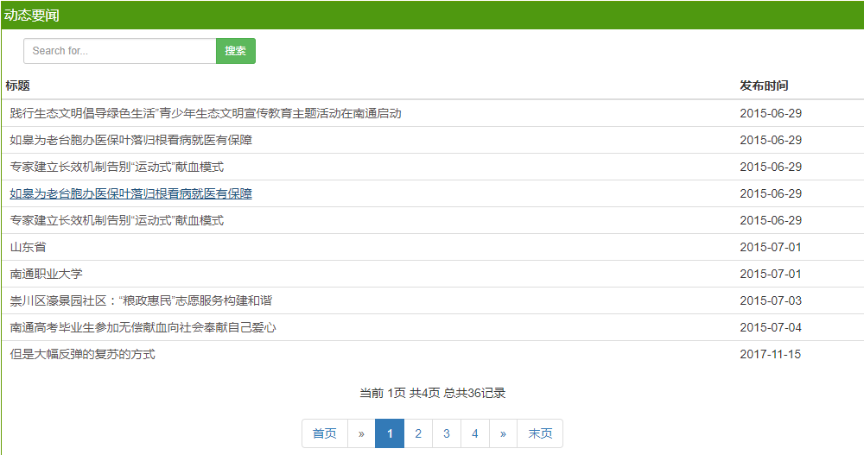

图5.3 基层速递界面

## 5.4 项目发布模块

用户通过点击导航栏的项目发布链接进入到项目发布这个版块，项目发布这个版块显示的是当前的所有的志愿者活动的项目，显示的信息包括活动的标题，活动的地址，发布的组织，活动的时间，报名截止的时间，当前活动的一个状态，以及剩余报名的天数。上面也有个关键词查询，页面的底部同样的有一个分页的功能。右侧的显示了当前每个活动招募的人数以及现在参与的人数，可以点击右侧绿色的按钮进行活动的查看然后再查看活动的页面可以看到详细的信息，然登陆后可以进行活动的申请，前第几页共多少页总记录数，同时列表包含了项目标题，项目发布的时间。功能的实现主要用了PagehHelper这个插件进行分页处理，在结合mybatis的动态sql进行分页的实现，sql是放在了mybatis的mapper.xml文件里。代码如下。

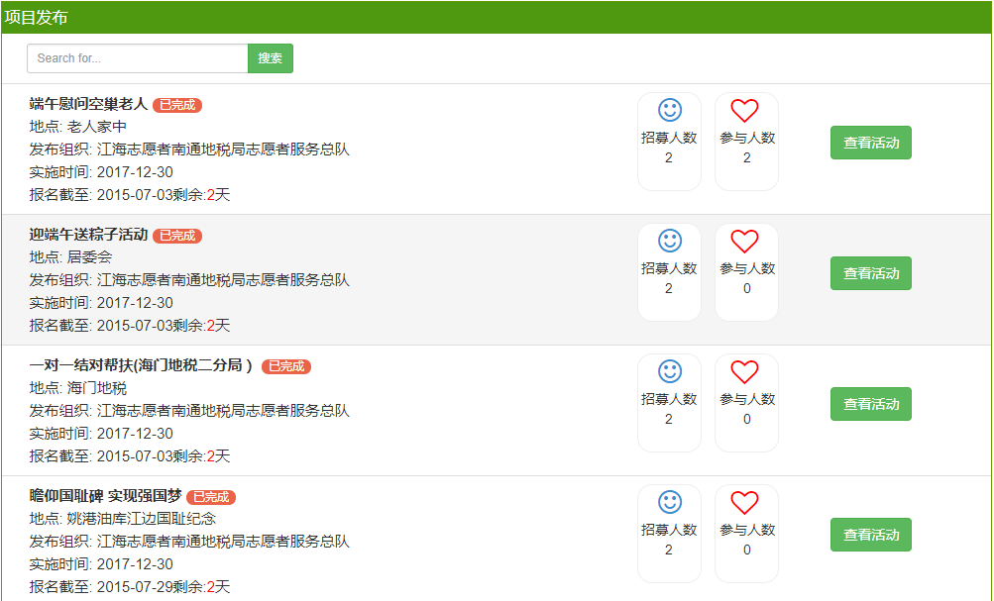

图5.4 项目发布界面

<table class="table table-hover">

<c:forEach items="${prolst}" var="prolst">

<c:if test="${prolst.proStatus!= '0' }">

<tr>

<td>

<table class="ctable">

<tr>

<td>

<span style="font-weight:bold">${prolst.proTitle }</span>

<span class="prostatus" style="font-size:12px;">

<c:if test="${prolst.proStatus == '1'}"> 招募中 </c:if>

<c:if test="${prolst.proStatus == '2'}"> 进行中 </c:if> <c:if test="${prolst.proStatus == '3'}"> 已完成 </c:if>

</span>

</td>

</tr>

<tr> <td><span>地点:&nbsp;${prolst.proAddress }</span></td> </tr>

<tr> <td><span>发布组织:&nbsp;${prolst.proPubteam }</span></td> </tr>

<tr> <td><span>实施时间:&nbsp;${prolst.proGotime }</span></td> </tr>

<tr> <td> <span>报名截至:&nbsp;${prolst.proTime }剩余:<font color="red">2</font>天</span> </td>

</tr>

</table>

## 5.5 志愿组织模块

可以看到当前志愿者的所有组织信息，包含组织的logo，组织的名称，组织的简介，页面的左侧可以查看到当前的活跃组织，即按照发布活动的一个排名。点击组织的名称即可跳转到组织的一个详细信息，包含组织的简介，logo，组织的荣耀，组织的一些志愿者活动的项目的列表，列表项有活动标题，活动的类别，活动的地点，活动的时间，活动的状态。详细页面的左侧同样有个活跃组织。

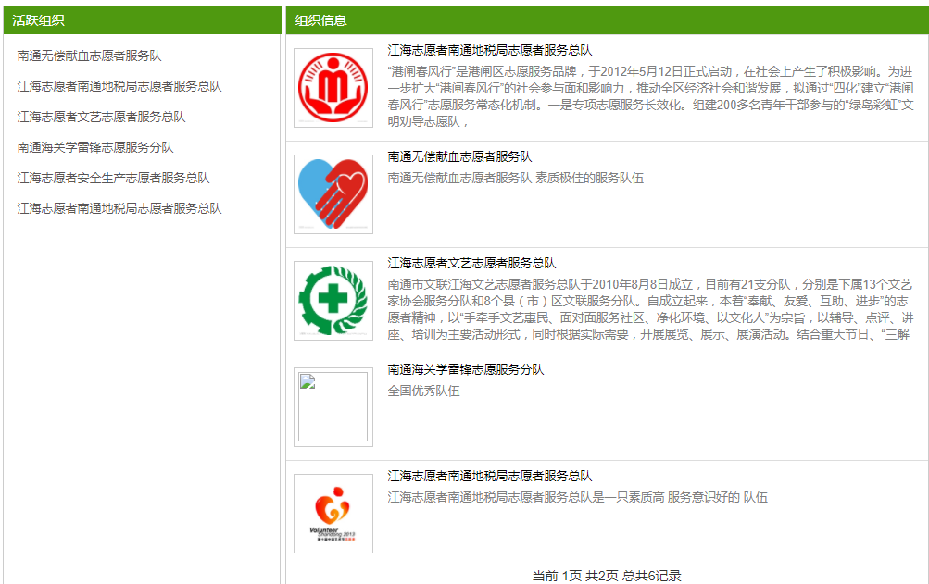

图5.5.1 志愿组织界面

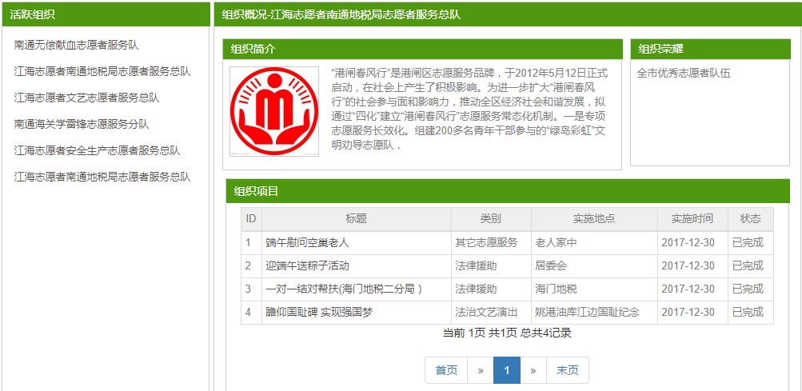

图5.5.2 志愿组织详情界面

## 5.6 互动空间模块

点击导航栏的互动空间链接进入到互动空间这一个板块，首先左侧有一个志愿者项目的一个分类的列表，点击可以跳转到志愿者分类下活动的一个列表。右侧是一个留言的一个表格，包含了留言的标题，留言联系人，联系人电话号码，提问的内容，输入完相关的信息点击提交便可以留言。右下方是一个互动空间留言的一个列表，包含留言标题，时间，内容，联系人，同样的也有分页。

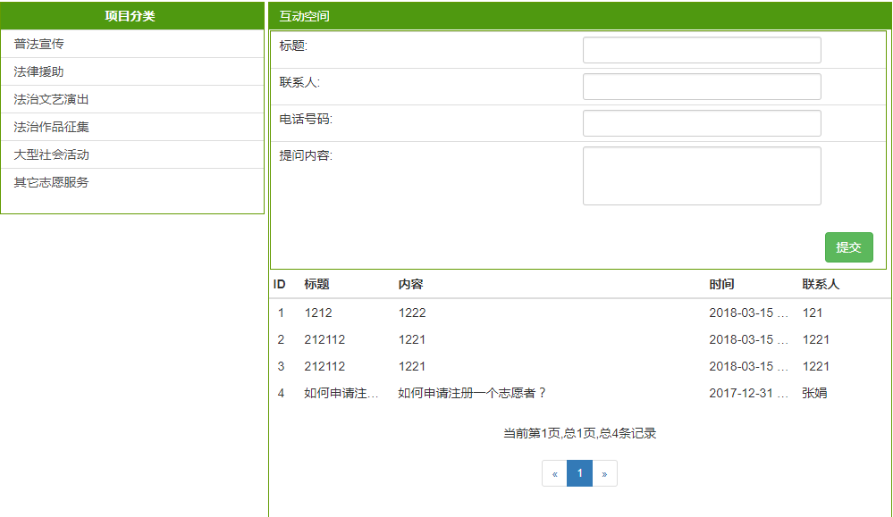

图5.6 互动空间界面

## 5.7 在线培训模块

点击导航栏的在线培训链接进入到在线培训这一个板块，显示后台管理员发布的培训的资料列表，可以给用户浏览或者下载。点击进入详情页面，可以下载。

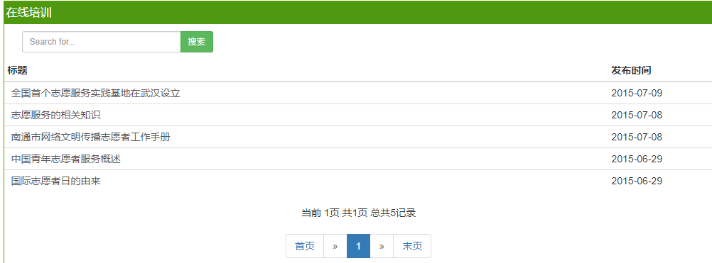

图5.7 在线培训界面

## 5.8 文件资料模块

点击导航栏的文件资料链接进入到文件资料这一个板块，显示后台管理员发布的培训的资料列表，可以给用户浏览或者下载。点击进入详情页面，可以下载。

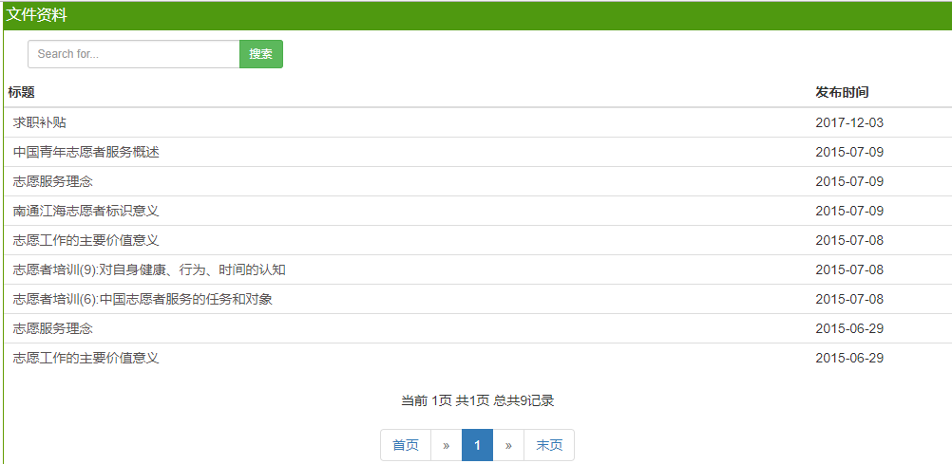

图5.8 文件资料界面

## 后台管理模块

当系统管理员在首页底部点击进入到后台登录系统后，在登录界面文本框中输入管理员帐号和密码点击登录按钮后，系统会自动连接到数据库，当确认匹配的登录是成功的，会自动进入管理员界面。管理可以通过后台管理界面进行以下操作，其中包括用户管理，内容管理，留言管理，组织管理，组织管理，活动管理。

用户管理有志愿者列表，志愿者审核，用户可以查看所有的志愿者列表，查看详细信息，删除用户。

用户管理模块：包括查看志愿者列表以及删除志愿者，志愿者的审核，查看各队伍队长的列表。

内容管理模块：在该界面系统管理员可以查看到动态要闻，在线培训，文件资料，媒体传真这几个板块的内容以及对其进行增加，删除，修改，查询等操作。

留言管理模块：管理员可以查看到前台用户的在互动空间中的留言信息，并且选择比较好的留言对其进行回复，前台互动空间页面就可以看到管理员的回复。组织管理模块：可以查看到当前所有的志愿者组织的列表即列表的详情，并且可以查看每一个组织发布的志愿者活动。

活动管理模块：可以查看当前所有的志愿者活动的列表并且可以查看到每一个志愿者活动参与的志愿者。

队伍管理模块：（队长权限）可以查看我的队伍对志愿者组织的信息进行一些修改和保存操作。

活动管理：（队长权限）可以查看当前登录的志愿者组织的所有活动，可以添加，删除，修改，查询等操作。具体的界面请看下图。

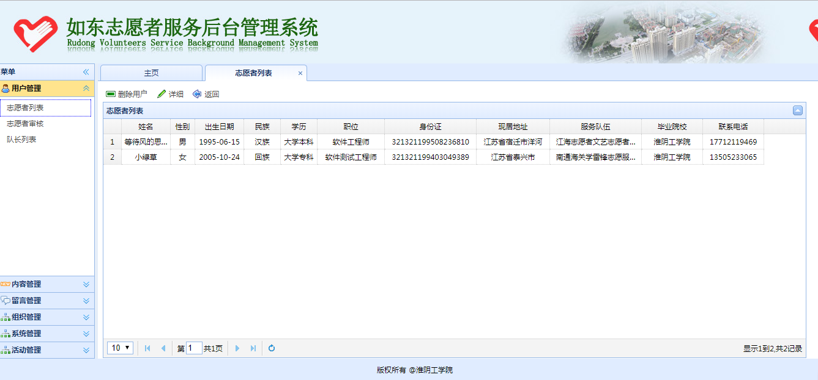

图5.9 用户管理界面

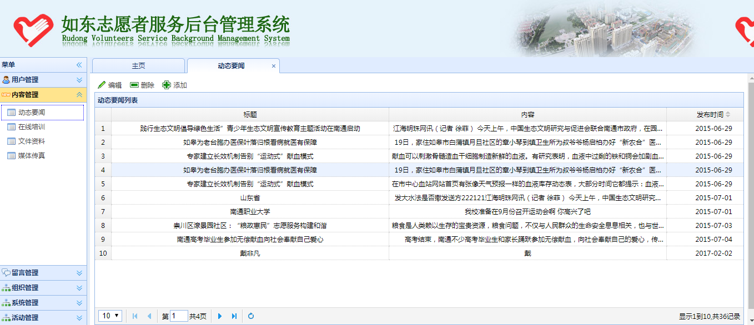

图5.10 内容管理界面

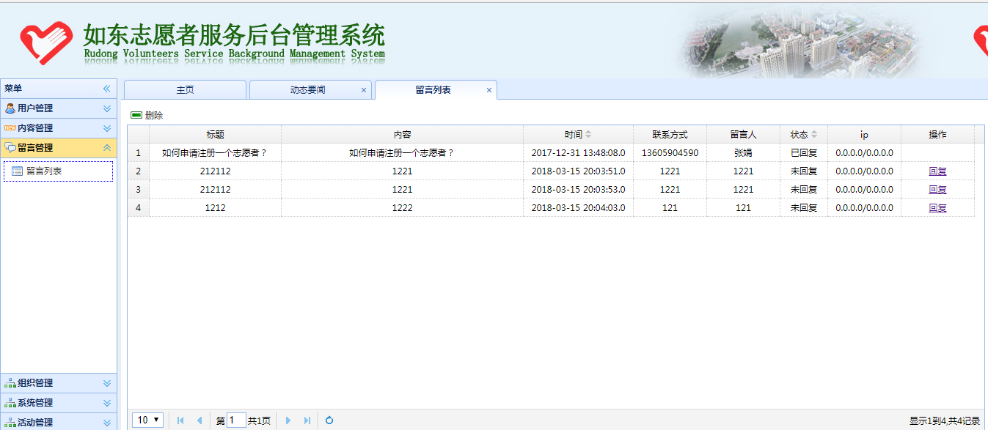

图5.11 留言管理界面

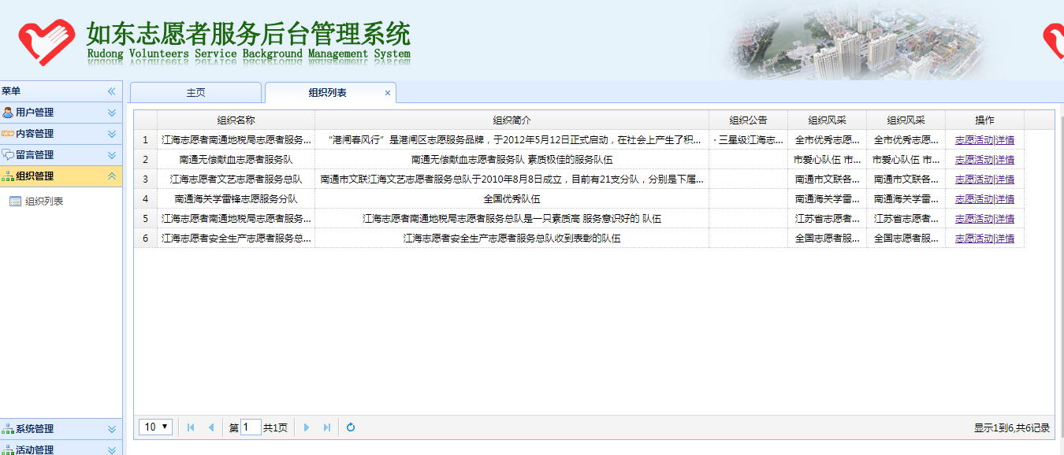

图5.12 组织管理界面

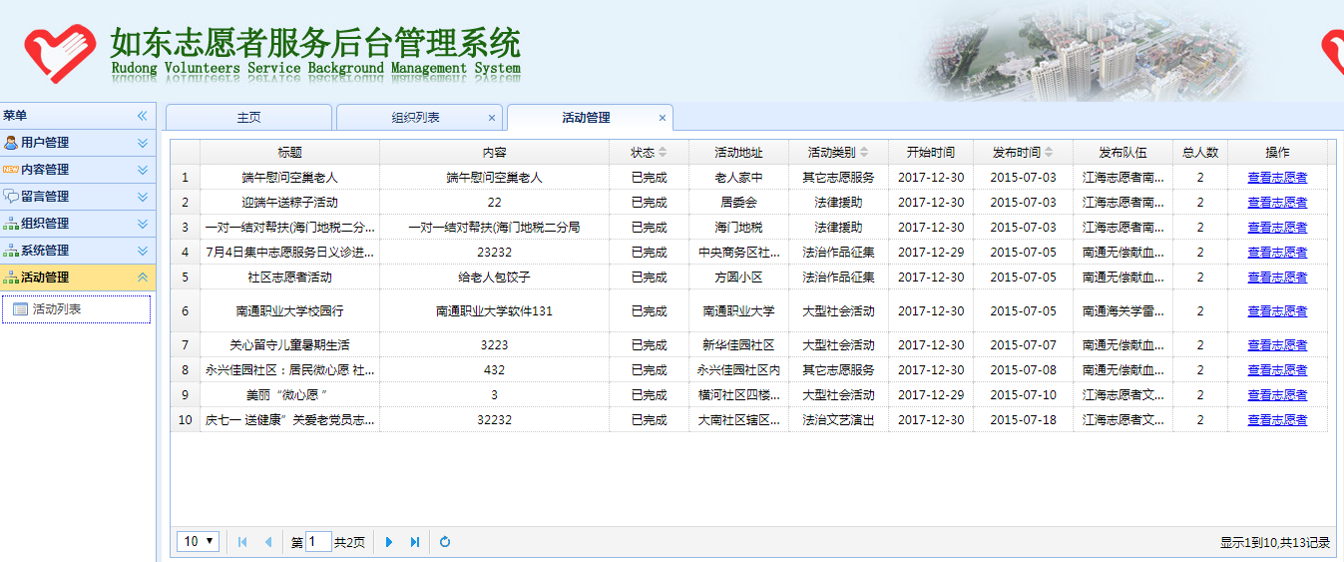

图5.12 活动管理界面

**6 系统测试**

## 6.1 测试原则

软件测试的方针与软件工程所有其他阶段的方针全部不是一样的。 测试阶段的最终目标：最大限度的发掘软件中所有可能存在的问题，并且除掉软件中隐藏的毛病。

在测试中主要遵循以下原则：

(l) 根据系统需求来最大限度的设计最精确的测试用例，同时预测该测试用例的测试结果。精准的测试输入数据和其该有的正确结果是一个标准的测试用例的评价标准。

(2) 列举所有可能发生的测试是不现实的，只能列举其中比较突出的情况。

(3) 要设计非法输入的测试用例

一个系统，当输入项是合法的时候，理所当然的可以正确地运行，一个好的系统应该是当有非法输入(任何情况)时，是否能够自动判断为不匹配情况，并且能够对非法输入进行阻止。

(4) 对系统进行修改后，要对其进行回归测试

[对系统任何一处的修改，都有引发新错误的可能性。](D:/%E7%94%A8%E6%88%B7%E7%9B%AE%E5%BD%95/%E4%B8%8B%E8%BD%BD/1076447150878107-%E6%A3%80%E6%B5%8B%E6%8A%A5%E5%91%8A/htmls/detail_report/../sentence_detail/786.htm)在测试用例的使用前，进行回归测试，有利于挖掘出因为修改过程中引入的新的错误。

1. 为了达到最佳的测试效果，由独立的第三方进行测试工作

目前国内黑盒测试多由测试仪来衡量，白盒测试是由开发者通过交叉测试来完成的，但实际上开发者自己编写的代码来测试是一件很不好的事情。

## 6.2 测试方法

采用黑盒测试法和白盒测试法来测试。

[黑盒测试，是在已经知晓系统的所有功能后，通过设计不同的测试用例来检测系统这些已有的功能是否能够正常使用。](D:/%E7%94%A8%E6%88%B7%E7%9B%AE%E5%BD%95/%E4%B8%8B%E8%BD%BD/1076447150878107-%E6%A3%80%E6%B5%8B%E6%8A%A5%E5%91%8A/htmls/detail_report/../sentence_detail/791.htm) 因此，黑盒测试又称为功能测试。

白盒测试法则是相反的。 它是先了解产品的内部运行过程，然后通过测试，检查产品内部的行动，是不是基于规范的规定执行的。因此，白盒测试又称结构测试。

## 6.3 测试总结

本次测试主要对用户注册和登录，产品购买和后台管理等几个主要的模块进行测试，以此来鉴定系统的功能、性能和安全性等方面是否完善，通过测试可以看出用户所需求的功能可以得到满足，同时，注册和登录模块，针对不同类型的数据进行验证，充分的排除了一些非法字符的干扰，以此来确保系统的安全性。后台管理的一些基本功能测试也确保了系统功能的完善性。